5.2 海洋资源的开发利用

一、选择题
寻找新的淡水资源成为当今社会刻不容缓的任务，图1、图2是一个海水淡化的装置，这款简易海水淡化器就完全不需要任何的额外能源，只需要利用现有的太阳能就可以淡化海水。它由一个透明的倒置漏斗和一个底盘组成(图1)。首先将海水倒入底盘内，然后将漏斗倒扣在底盘上，太阳光透过漏斗来加速内部的海水蒸发，而淡化的水蒸气则会在漏斗壁上凝结成水滴，并顺势流到漏斗四周的凹槽中储存起来。等储存了适量的水之后，把漏斗倒过来，将净化过的海水直接倒入容器即可(图2)。据此完成1～2题。
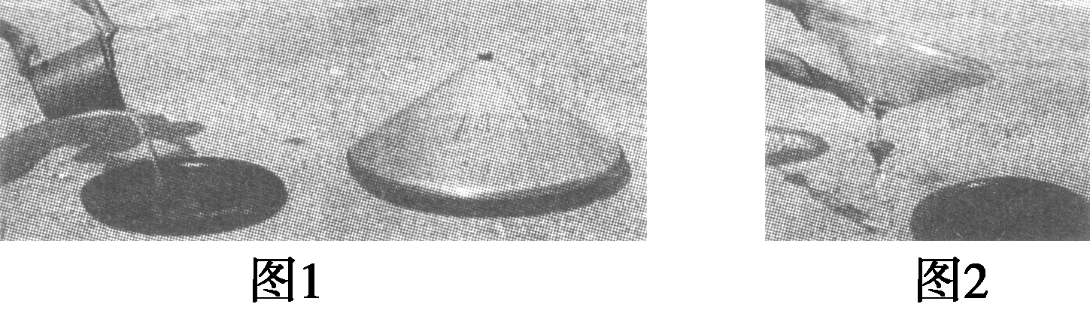
1．该海水淡化装置运用的地理原理或规律是( )
A．大气对太阳辐射的削弱原理
B．太阳直射点的回归运动规律
C．大气的热力环流原理
D．海水运动的规律
答案：C
2．关于该海水淡化装置的设计的叙述，正确的是( )
A．玻璃对太阳辐射是透明的，但它的保温作用与大气对地面的保温作用原理是相同的
B．海水蒸发，水汽上升遇玻璃冷却，凝结的水滴在重力作用下落入水槽
C．海水蒸发的热量来自地面上水汽凝结释放的热能
D．该装置的使用不受时空限制
答案：B
继煤、石油、天然气后，能源家庭又出现了新成员“可燃冰”(天然气水合物)，其储量丰富，目前开发技术已日益成熟。据此回答3～5题。
3．“可燃冰”生成在( )
A．南北两极 B．海底
C．地壳内部 D．地幔内部
解析：选B。近几年探测，海底储量极为丰富。
4．“可燃冰”生成附近的矿产资源还有( )
A．煤、石油、天然气 B．有色金属
C．硫、磷 D．锰结核
解析：选D。锰结核也是位于海底洋盆的重要矿产资源。
5．海底锰结核矿物由以锰为主的30多种元素构成，主要集中分布在( )
A．北大西洋 B．南大西洋
C．北太平洋 D．南太平洋
解析：选C。主要集中在北太平洋，中国也拥有其中一小块的开采权。
随着科学技术的发展，海洋农牧化、海洋油气开发和深海采矿已形成规模，海洋将为人类的生产、生活提供新的依托空间。据此完成6～9题。
6．下列行为不可能对海洋生态环境造成危害的是( )
A．大面积的海水养殖 B．大量捕杀饵料生物
C．渔业过度捕捞 D．定期海上休渔
解析：选D。定期海上休渔，有利于渔业生产的可持续发展， 更有利于海洋生态环境建设。
7．下列矿产分布在滨海地区的是( )
A．石英砂矿 B．多金属结核
C．海底热液矿床 D．天然气水合物
解析： 选A。石英砂矿分布在滨海地区，而多金属结核、海底热液矿床、天然气水合物等多分布在大洋深处。
8.海底油气勘探和开采的工作基地是( )
A．海岸 B．海洋人工岛
C．海上钻井平台 D．海洋船舶
解析：选C。海上钻井平台是海底油气勘探和开采的工作 基地。
9．有关海洋资源开发利用特点的叙述，正确的是( )
A．海洋资源不仅数量大，而且资源密集程度高
B．海洋资源的开发活动主要受海洋环境和生态系统的制约
C．海洋开发成本高是因为海洋开发风险大
D．海洋污染和海上自然灾害都是有国界的
解析：选B。海洋资源尽管数量大，但是有些资源的密集程度不高，加之海洋环境比较恶劣，所以开发的成本和风险都比较大；海洋污染和海上自然灾害都是无国界的。
二、综合题
10．不同性质海水之间的狭窄过渡带，称为海洋锋。如下图甲、乙分别示意中国近海冬季海洋锋和主要渔场的分布(局部)。读图，结合有关知识，完成下列各题。
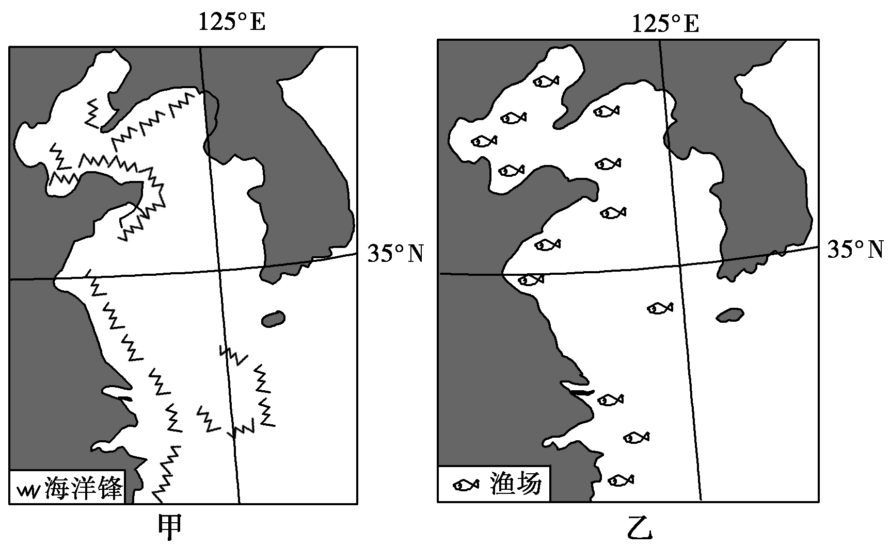
(1)指出中国近海渔场与海洋锋空间分布的关系，并分析原因。
(2)简述为防止近海天然捕捞量下降，促进我国海洋渔业可持续发展应采取的措施。
解析：(1)对比两图可以看出，中国近海冬季海洋锋的分布和近海主要渔场的分布具有高度的一致性，分析其原因可以从海洋锋对海水运动的影响及其对海洋营养物质和浮游生物的影响等方面分析。(2)实现海洋渔业可持续发展的措施可以从防止水污染、适度捕捞、海洋管理等方面入手。
答案：(1)关系：空间分布一致。原因：在出现海洋锋的海域，海水扰动强烈，营养物质和饵料丰富，鱼群集中，形成渔场。 (2)实行休渔制度；防止过度捕捞；发展海洋牧场；防止水污染。
11．读下图，完成下列问题。
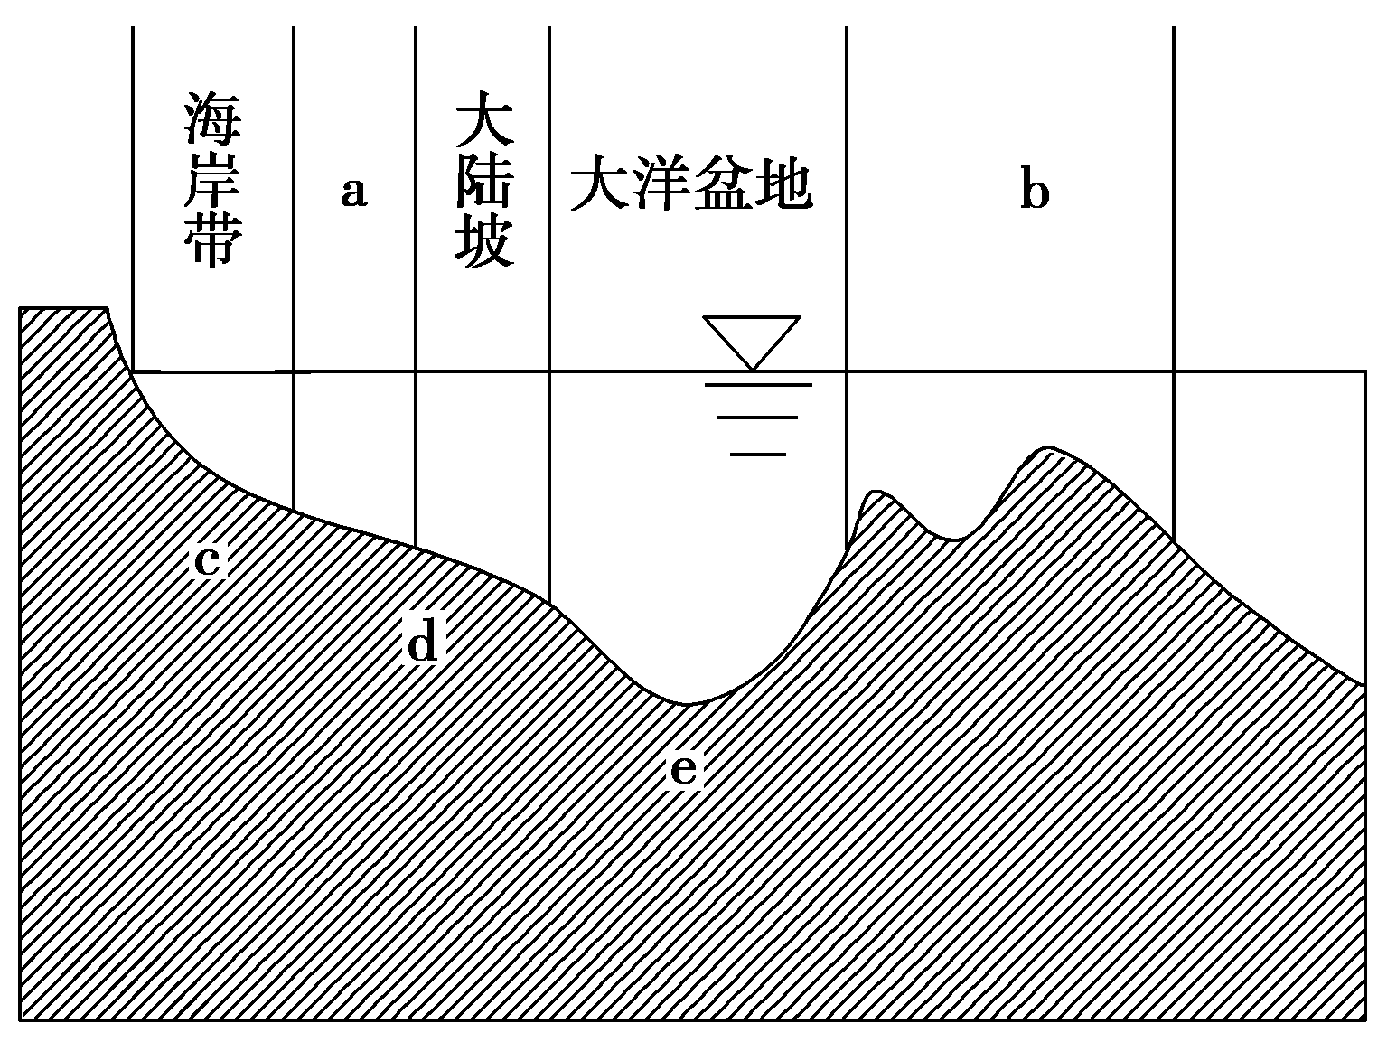
(1)图中a、b表示的海底地形分别是________、________。
(2)海底有丰富的矿产资源，其中分布在字母c、d、e三处的矿产资源是：c处____________，d处____________，e处__________。
(3)海洋渔业资源主要集中在沿海________(填写字母)海域，原因是________________________________________________________________________。
(4)人类开发利用的海洋资源，除上述提到的两种外，还有____________和____________两种。
解析：解答此题目首先要明确海底地形的分布，其次要明确各种海洋资源的分布情况，再根据所学过的知识一一解答。
答案：(1)大陆架 海岭
(2)滨海砂矿 石油、天然气、煤、硫、磷 锰结核
(3)a 这里光照条件优越，生物光合作用强，入海河流带来丰富的营养盐类，浮游生物繁盛
(4)海水化学资源 海洋水资源

